与往年题考察点有一样的地方，也有没注意的地方。比如二极管实验，我考前复习多侧重于理论方面的问题，对实际操作的细节和记录的结果没有把握准。
血泪经验就是考试前一定要仔仔细细把自己写的报告看一遍！！！只看讲义原理和真题有作用但是也有局限。每个实验做完以后的现象和结果也是重点

这个回忆里删去了两个线上特有的实验，剩下了八个我线上或线下做过的实验。也有很多描述不太准确、有的细节可能忘掉了。希望能有所帮助。

一、圆线圈和亥姆霍兹线圈
1.增大两线圈之间距离，线圈中心的磁场会变大/变小/不变
2.给预测与实际有差别的两张图，写出原因（应该一个是电流反向，一个并联）

二、数字示波器
1.两信号分别在CH1、CH2通道，其在示波器上的图像最高点与最低点所占格数1>2，问两信号峰峰值____
A.V1>V2 B.V1=V2 C.V1<V2 D.无法判断
2.同上两信号，其宽度1<2，问周期
A.T1>T2 B.T1=T2 C.T1<T2 D.无法判断
3.数字示波器可以测量待测信号（多选）
A.电压 B.电流 C.两信号相位差 D.（忘了）

三、二极管
1.红黄蓝三种二极管正向导通电压最大的是：
2.全波整流时出现图像和半波整流一样，原因：（多选）
A.示波器参数设置有误
B.两个二极管损坏，断路
C.一个二极管损坏，断路
D.接入的电阻短路（记不太清的，就是RL有故障了）

四、X光
1.判断正误
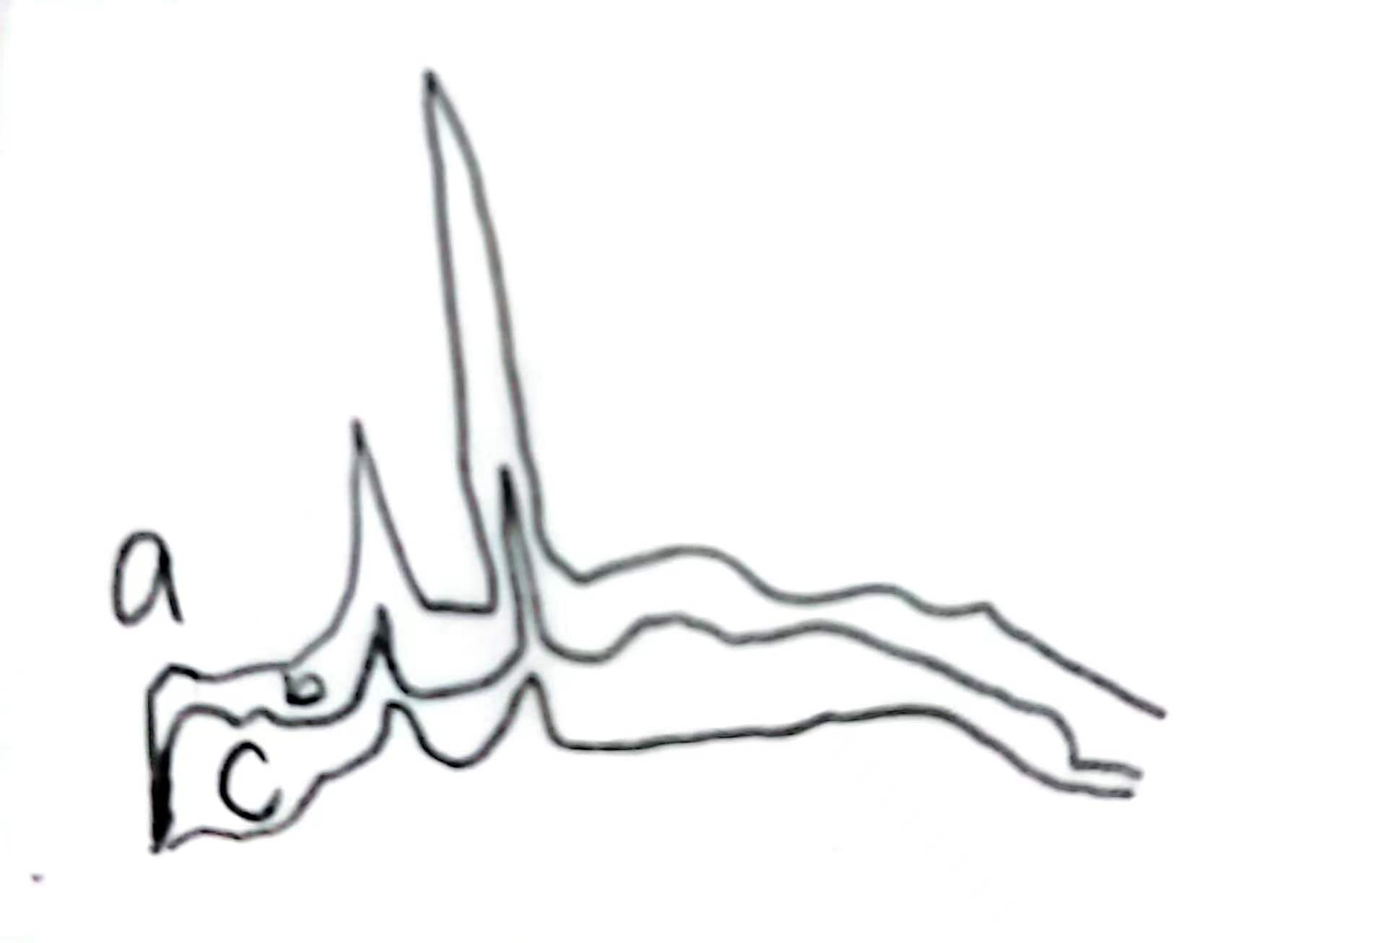
a在最上方，b在a下面，ab起始位置一致；c起始位置和在a、b后，图像在ab下方
（图片意会一下）
（1）Ua>Ub>Uc
(2)Ia>Ib>Ic
(3)从图像中不能判断Ua,Ub大小关系
(4)从图像中不能判断Ib，Ic大小关系
2.（忘了）

五、液氮比汽化热的测量
1.测量铜柱释放给液氮的热量用了____方法，测量液氮因铜柱汽化的质量用了____方法
2.（忘了）

六、计算机实测
1.三种波频率都是50Hz，测量时间都是0.02s，采样频率都是1000点/s，得到FFT最接近50的是___
A.方波 B.正弦波 C.三角波 D.都一样
2.给一张图考察两波相位差的计算

七、LCR
1.在LCR电路中，已知L，R，C，信号源…电阻（r，名词全称忘了），求f0；已知谐振时的U1、U2，求Q
2.选择，考察品质因数Q、f2-f1和外电阻的关系

八、牛顿环
1.用均匀外力按压透镜，牛顿环变化；换用波长更长/短的波，牛顿环变化
2.给一张△x²与s的图像，图里两条直线，一条过原点，一条不过原点（在过原点直线上方），问两曲率半径大小关系

九、数据处理
和作业题几乎一样（测钢板体积和不确定度）

